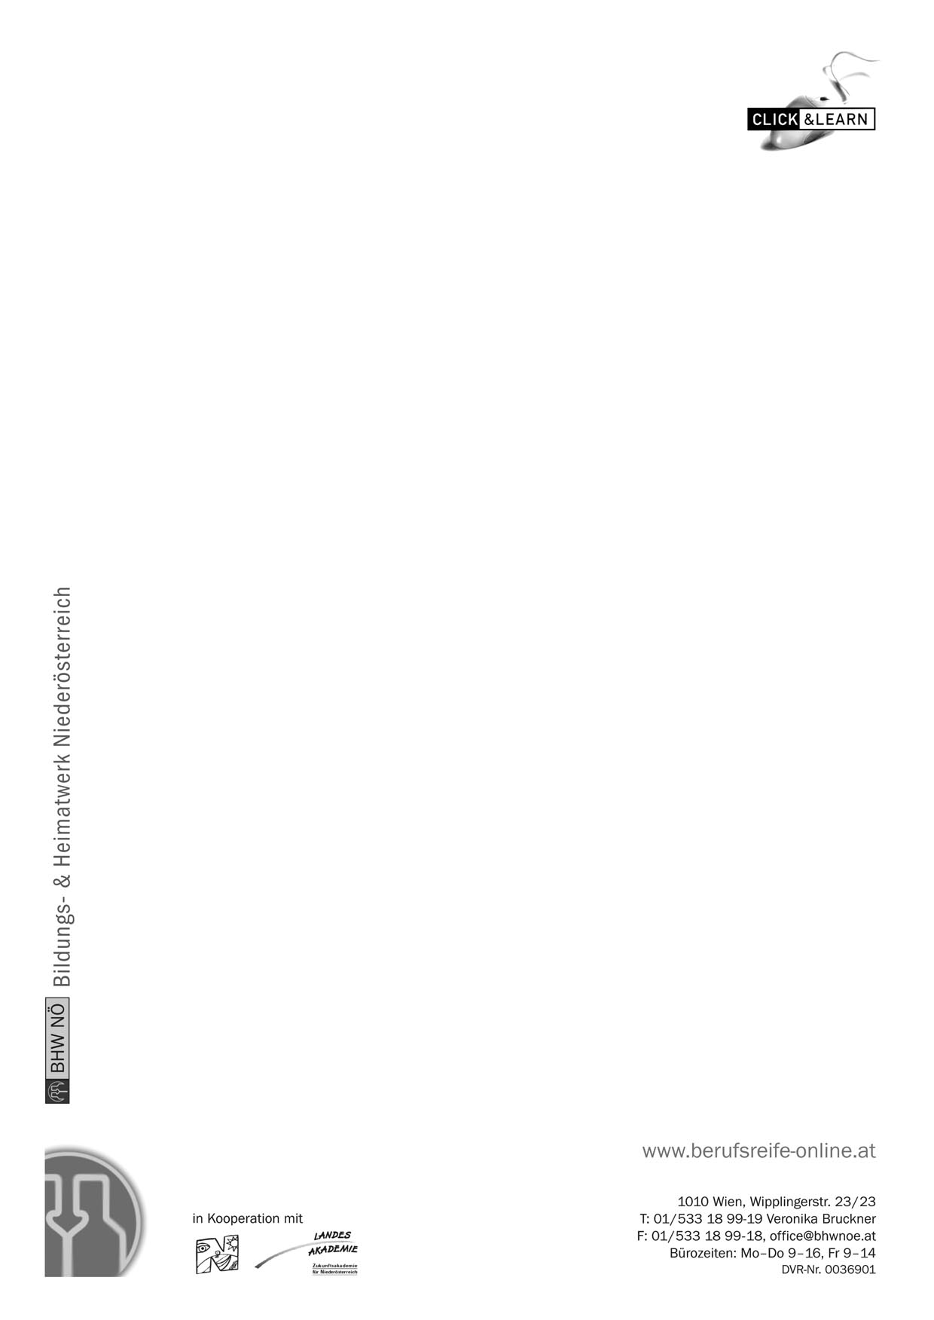

Berufsreife-online
Maturavorbereitung für Berufstätige mit dem Internet

Ab Herbst 2003 gibt es nun erstmals in Österreich die Möglichkeit, die Vorbereitungskurse für die Berufsreifeprüfung mit dem Internet zu absolvieren. In der Regel hat man bereits nach 4 Semestern das Maturazeugnis in Händen und hat damit die uneingeschränkte Studienberechtigung bzw. eine höhere Qualifikation erworben.

Das Lernen mit dem Internet spart lange Anfahrtswege und damit Zeit und Geld!

Berufsreife-online bedeutet:
- Unterricht durch qualifiziertes Lehrpersonal über das Internet – virtuelle Klasse
- Lernen zu Hause oder im Büro
- Zu bestimmten fixen Zeiten vormittags, nachmittags oder abends Live-Unterricht
- Wiederholung der Unterrichtseinheiten möglich, da der Unterricht aufgezeichnet wird
- Lernplattform mit Diskussionsforen, Chat, Mail, Testraum
- Persönliche Betreuung während der gesamten Kurszeit
- Gezielte Prüfungsvorbereitung

Die Kommunikation in der virtuellen Klasse läuft nicht zuletzt über die menschliche Sprache ab: Fragen an die Lehrenden sind ebenso möglich wie Diskussionen unter den TeilnehmerInnen. Jeweils 20 bis 30 TeilnehmerInnen werden fix von einem/r Lehrer/in betreut.

Nähere Informationen:

Regionales Bildungswerk Bucklige Welt
RIZ Ransdorf
Ransdorf 20, 2813 Lichtenegg
Tel. 02643/7010-20

Fax 02643/7010-32
e-mail: bhw@buckligewelt.at
www.berufsreife-online.at

